Неэмпирические расчеты параметров сверхтонкого взаимодействия
в димерах щелочных металлов
Олейниченко А.В.^{1,2,3}
Аспирант, 2 г/о
¹Санкт-Петербургский государственный университет,
физический факультет, Санкт-Петербург, Россия
²НИЦ «Курчатовский Институт» - ПИЯФ, Гатчина, Ленинградская обл., Россия
³Московский государственный университет имени М.В.Ломоносова,
химический факультет, Москва, Россия
E–mail: alexvoleynichenko@gmail.com
Поиск наиболее эффективных путей лазерного синтеза и манипуляции ультрахолодными молекулярными ансамблями требует беспрецедентно точного описания энергетических и радиационных свойств квазивырожденных состояний, сходящихся к одному и тому же диссоциационному пределу. В случае молекул димеров щелочных металлов именно сверхтонкое взаимодействие (СТВ) полностью определяет неадиабатическое смешение для пары состояний X¹Σ⁺ ~ a³Σ⁺ (см. Рис. 1). В настоящее время при построении неадиабатических моделей матричные элементы СТВ принимаются не зависящими от межъядерного расстояния; в то же время, существуют указания на то, что эта зависимость может быть весьма значительной [1], однако систематически этот вопрос ранее не изучался.
В настоящей работе был предложен новый метод вычисления матричных элементов оператора магнитно-дипольного сверхтонкого взаимодействия, базирующийся на конечно-разностном подходе [2]. Моделирование электронной структуры было выполнено в рамках релятивистского метода связанных кластеров в пространстве Фока (FS-RCCSD) с четырехкомпонентным гамильтонианом Дирака-Кулона. Все расчеты методом FS-RCC были выполнены посредством программы EXP-T.
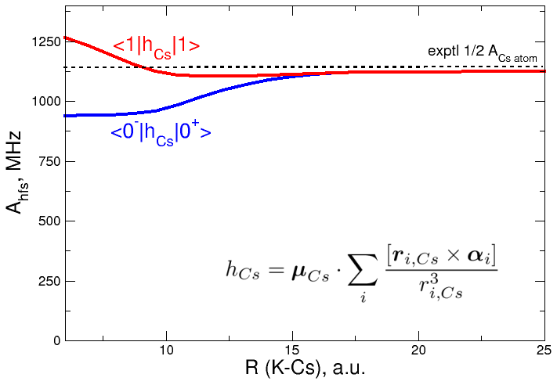
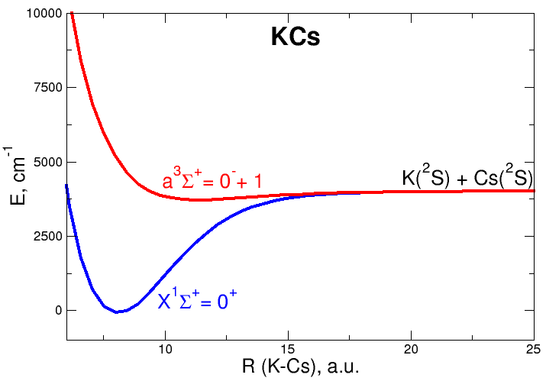

Рис. 1. Кривые потенциальной энергии и зависимость матричных элементов сверхтонкого взаимодействия, создаваемого магнитным моментом ядра ¹³³Cs, от межъядерного расстояния для состояний (1)0⁻, (1)0⁺ и (1)1 молекулы KCs
Впервые были получены зависимости как диагональных, так и недиагональных матричных элементов СТВ от межъядерного расстояния для молекулы димера KCs (Рис. 1); предположение о постоянстве этих матричных элементов приемлемо в области сближения потенциальных кривых, но вблизи равновесной геометрии основного состояния их отклонение от атомных значений может достигать 20%. Также было выявлено влияние состава базисного набора и учета релаксации остовных спиноров на точность получаемых значений параметров СТВ. Предложенный метод является общим и может быть использован для моделирования сверхтонкой структуры в возбужденных электронных состояниях. Исследование выполнено при поддержке РФФИ в рамках научного проекта №19-33-50122\19.
Литература
1. Lysebo M., Veseth L. Eur. Phys. J. D. 67, 142 (2013).
2. Zaitsevskii A.V. et al. Opt. Spectrosc. 124, 451 (2018).

